Дыхательные упражнения

Я как учитель –логопед большое внимание уделяю развитию речи детей. Особое внимание важно уделять дыхательным упражнениям. Правильное речевое дыхание - основа для нормального звукопроизношения, речи в целом. Некоторые звуки требуют энергичного сильного выдоха, сильной воздушной струи. Для этого мной был подобран ряд игровых упражнений для развития физиологического и речевого дыхания.
Упражнение «Футбол» Упражнение «Шторм» Упражнение «Сдуй ватку» Упражнение «Кораблик»
Выполняя такие упражнения в домашних условиях, вы разнообразите досуг ребенка и поможете ему в коррекции звуков.

Упражнение «Шторм»
Для этого необходимо взять стеклянный стакан или банку, наполнить до середины водой. Взять соломку для коктейля, опустить ее в воду. Сделать вдох носом и через рот, дуя в соломку выдохнуть. Необходимо добиться бурления в емкости.
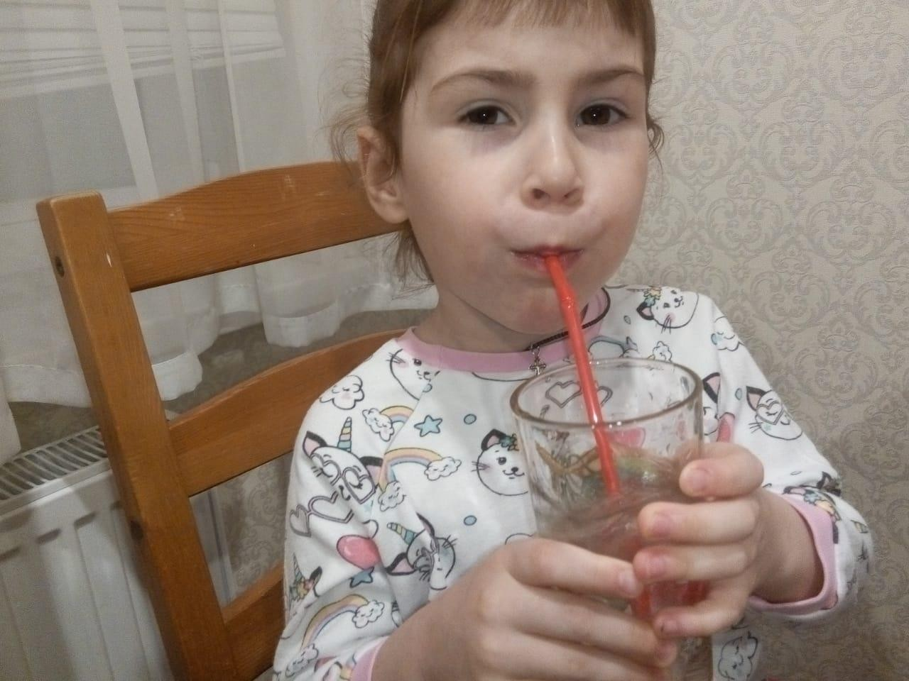

Упражнение «Футбол»
Выбрать ровную поверхность (стол например). Взять небольшой шарик или скатать мячик из ваты. Установить ворота (это могут быть два кубика).
Сначала можно пользоваться соломкой для коктейля или просто дуть на мяч, заводить его в ваши ворота. Если в семье несколько детей, можно поочередно забивать, таким образом гол.

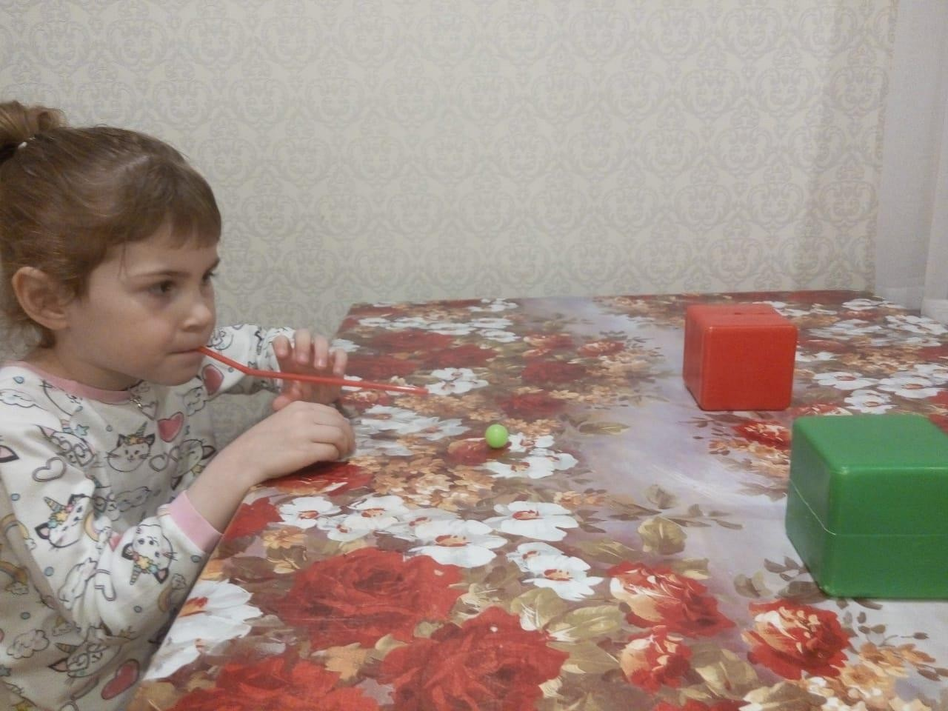

Упражнение «Сдуй ватку»
Положить кусочек ваты на кончик носа. Подуть на кончик так, чтобы ватка слетела с носа.
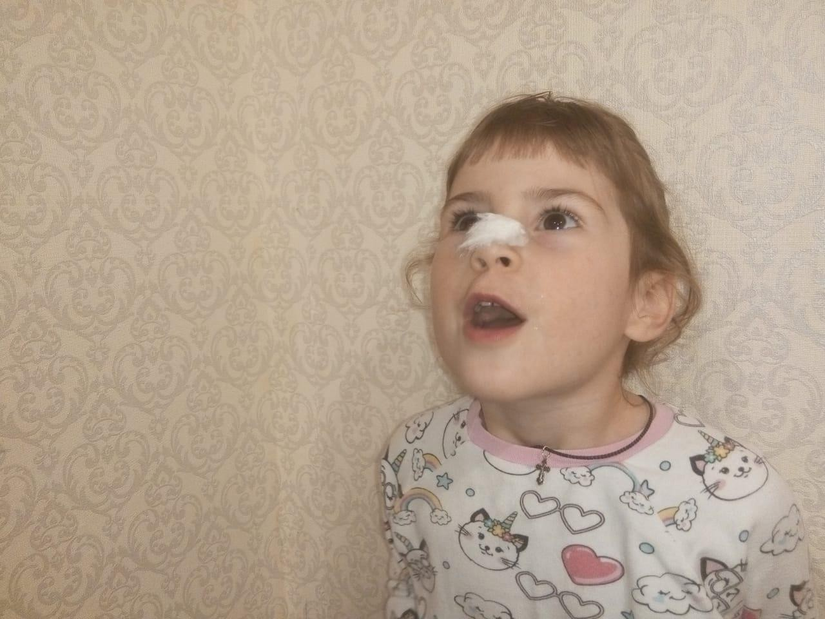

Упражнение «Кораблик»
Взять чашку или небольшой хозяйственный таз. Наполнить его водой. Родителям смастерить из пробки от бутылки, зубочистки и кусочка бумаги парус. И Ваш кораблик готов. Отправляемся в путешествие. Опускаем кораблик на воду. Делаем вдох носом. Плавный выдох ртом приводит в
движение кораблик.
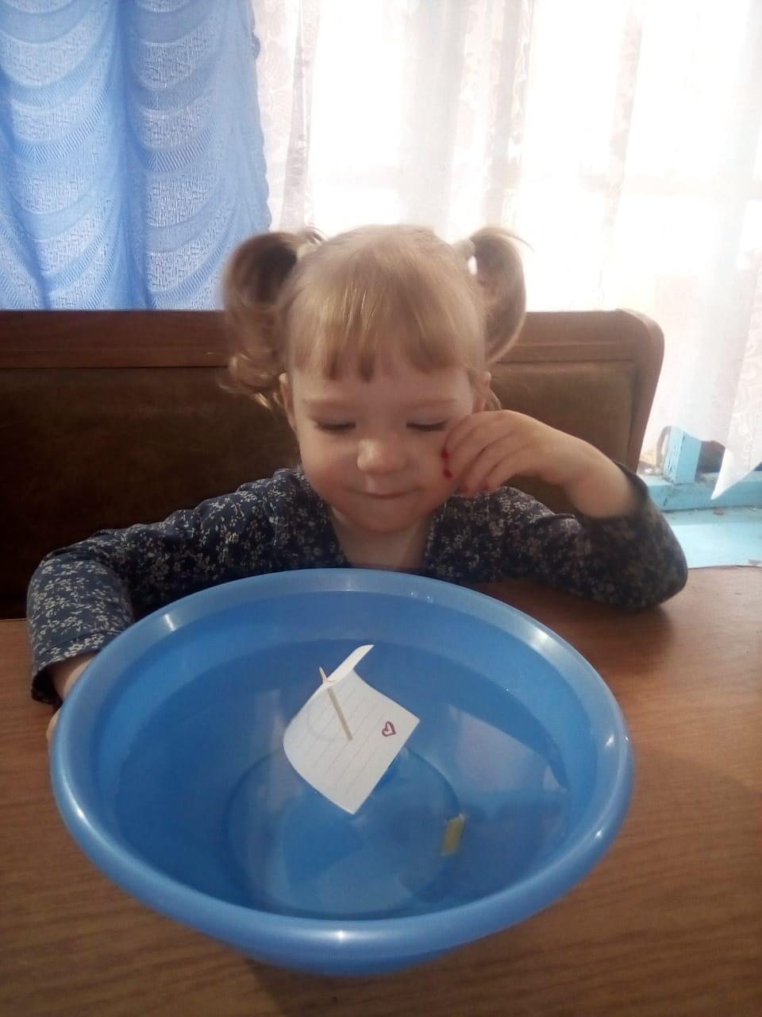

Учитель-логопед: Черепанова Н.В.

